爐管機台 T/C與BOAT上PIN的位置關係
機台種類 | T/C種類 | TOP | CTR-2 | CRT-1 | BTM-2 | BTM-1
OXIDE | PAD | -2 | 11 | 78 | 144 | 165
 | CON | -4 | 8 | 76 | 146 | 168
POCL3 | PAD | -2 | 11 | 78 | 144 | 165
 | CON | -4 | 8 | 76 | 146 | 168
ALLOY | PAD | 3 | 20 | 86 | 147 | 168
 | CON | 1 | 33 | 99 | 167 | 175
LP(N,T,P) | PAD | -5 | 14 | 81 | 142 | 162
 | CON | -3 | 14 | 82 | 146 | 167
註1:有(-)號代表T/C位於BOAT上方
註2:BOAT共有170PIN，超過170及代表T/C在PIN下方
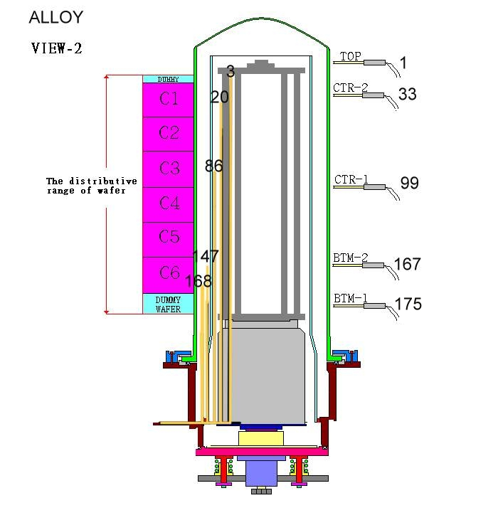
BOAT上第170片距CAP平面距離：260
BOAT上WAFER間的相互距離：4.7625
SPIKE T/C距CAP平面距離 TOP：1065
CRT-2：912
CRT-1：599
BTM-2：274
BTM-1：235
PAD T/C距CAP平面距離 TOP：1053
CRT-1：972
CRT-2：658
BTM-2：370
BTM-1：269
T/C與WAFER間的位置關係推衍過程(SPIKE為例)
SPIKE TOP：(1065-260)/4.7625= 169.02 (170-169.02)->1
CRT-2：(912-260)/4.7625= 136..902 (170-136.902->33)
CRT-1：(599-260)/4.7625= 71.18 (170-71.18->99)
BTM-2：(274-260)/4.7625= 2.939 (170-2.939->167)
BTM-1：(235-260)/4.7625= -5.25 (170- (-5)->175)
LP機台T/C 配置
BOAT上第170片WAFER至CAP平面之距離：303(A)
BOAT上WAFER間的距離：4.7625(B)
PAD T/C 至CAP平面距離
TOP：1135
CTR-2：1047
CTR-1：727
BTM-2：437
BTM-1：342
CON T/C 至CAP平面之距離
TOP：1129
CTR-2：1044
CTR-1：724
BTM-2：416
BTM-1：316
PAD T/C與BOAT的相對位置
TOP：(1135-A)/B=174.698 －＞ -5
CTR-2：(1047-A)/B=156.22 －＞ 14
CTR-1：(727-A)/B=89.028 －＞ 81
BTM-2：(437-A)/B=28.163 －＞ 142
BTM-1：(342-A)/B=8.188 －＞ 162
CON T/C與BOAT的相對位置
TOP：(1129-A)/B=173.483 －＞ -3
CTR-2：(1044-A)/B=155.59 －＞ 14
CTR-1：(724-A)/B=88.389 －＞ 82
BTM-2：(416-A)/B=23.727 －＞ 146
BTM-1：(316-A)/B=2.729 －＞ 167

